**Darıderesi-II Göleti’nin Dinamik Davranışlarının Ansys ile İncelenmesi**

Tuba AYDIN1, E. Dilek TAYLAN2

*1Süleyman Demirel Üniversitesi, Mühendislik Fakültesi İnşaat Mühendisliği Bölümü Batı Kampüsü Isparta*

*2Süleyman Demirel Üniversitesi, Mühendislik Fakültesi İnşaat Mühendisliği Bölümü Batı Kampüsü Isparta*

**Özet:** Barajlar, çok eski zamanlardan beri insanlığın su ihtiyacını karşılamak, elektrik üretmek, tarımsal faaliyetlerde sulama yapmak gibi amaçlarla inşa edilirler. Bulundukları ülke ve bölge için, enerji üretimine katkı sağladıkları için büyük önem taşırlar. Barajların yapımı oldukça zor ve maliyetlidir. Yapıldıkları bölgede, çoğunlukla taşkın önlemek amacıyla inşa edildiklerinden her türlü etkiye dayanıklı olması hayati önem taşımaktadır. Bu etkilerden en önemlisi ve en tehlikelisi deprem kuvvetleridir. Bu yüzdendir ki barajların depreme dayanıklı olarak tasarlanıp, buna göre inşa edilmesi çok önemlidir. Bu tez çalışmasında, Isparta’da yer alan, Darıderesi-II Göleti’nin çeşitli deprem yükleri altındaki dinamik davranışı, ANSYS programı kullanılarak incelenmiştir. Gölet’in davranış şeklinin gerçeğe uygunluk göstermesi için, sonlu elemanlar yöntemi kullanılmıştır. Modelleme yapılırken, göletin malzeme özellikleri ve sınır şartları göz önünde bulundurulmuştur. Deprem etkisiyle oluşan, deformasyon ve gerilmeler dikkate alınmıştır. Bu sonuçlar incelenerek, Darıderesi-II Göleti’nin deprem karşısında, nasıl bir davranış sergileyeceği yorumlanmıştır.

**Anahtar Kelimeler:** Ansys, Darıderesi-II Göleti, Deformasyon, Dinamik Analiz, Gerilme

**The Investıgatıon Of Darıderesi-II Reservoır Dynamıc Analysıs By Ansys**

**Abstract:** The dams are built to supply people’s water need, to produce electricity and to make irrigation water in agricultural activities since ancient times. The dams are very important because they contribute to energy production. The construction of dams is very difficult and costly. It is vital that they are resistant to all kinds of effects, since they are built to prevent flooding in the region where they are built. The most important and the most dangerous of these effects are earthquake forces. It is very important that the dams are designed to be durable and constructed accordingly.In this thesis, the Darıderesi-II Reservoir located in Isparta was examined. Behavior of this reservoir under various earthquake loads has been observed. In order for the behavior of the pond to conform to the truth, the finite element method is used. In making this model, the material specifications and boundary conditions are taken into account. The Reservoir was modeled using ANSYS program and its behavior under earthquake accelerations was investigated. Deformation and stress forces under earthquake accelerations are taken into account. By examining these results, it is interpreted how the Darıderesi-II Reservoir will behave in the face of the earthquake.

**Keywords:** Ansys, Darıderesi-II Reservoir, Displacement, Dynamic Analysis, Stress

**1.Giriş**

Dağlardan gelen nehir suları aşağı doğru akıp gider, bir deniz veya göle ulaşırlar. Ya da yer altına sızıp kaynakları ve kuyuları beslerler. Bu hareketleri sırasında nehirler şehirlere, köylere, fabrikalara ve çiftliklere su sağlarlar. Ancak akarsuların taşıdığı su her yıl ya da yılın her mevsimi aynı miktarda değildir. Bazı kurak geçen yıllarda bazı akarsular tamamen kuruyabilir ya da bazı ıslak yıllarda akarsular yatağına sığmayarak taşabilir. Aynı şekilde yılın farklı mevsimlerinde farklı miktarda su gelebilir. Yazın suya en fazla ihtiyaç duyulan zamanda nehirlerde su miktarı çok azalabilir. Kışın ise suya fazla ihtiyaç duyulmayan mevsimde nehirler çok miktarda su taşıyabilir. Kurak zamanları atlatmak ve fazla suyu koruyabilmek adına BARAJ adını verdiğimiz yapılar inşa ederiz. Barajlar, arkalarında oluşan gölde tuttukları suyu biriktirirler. İhtiyaç duyulmayan zamanda gelen fazla suyu tutar ve ihtiyaç duyulan zamanda insanoğlunun hizmetine sunarlar. Barajlar aynı zamanda elektrik üretir ve taşkınlara karşı koruma sağlarlar. Barajların göllerinde biriken ve yükselerek potansiyel enerji kazanan suların bu enerjisi önce kinetik enerjiye sonra da elektrik enerjisine dönüştürülür (Yenigün ve Yüzgül, 2014).

Barajlarda görülen hasar ve yetersizlikleri analiz edildiğinde baraj tiplerine göre değişik yıkılma ve hasar sebepleri görüldüğü ve dolayısıyla baraj tiplerine göre alınması gereken önlem ve tasarım değerlendirmelerinin büyük önem arz ettiği görülmektedir. Gerek yeni tasarımlarda ve gerekse inşa ve işletme aşamasında bulunan barajların bu çerçevede genel bir güvenlik değerlendirmesine tabi tutulmalarının, mevcut barajların risk unsuru olarak ele alınan parametreler öncelikli olmak kaydıyla dinamik olarak izlenmesi gerekmektedir. Ayrıca her aşamada revizyonun ve diğer önlemlerin devreye alınması gerekliliği de dikkat edilmesi gereken en önemli unsurlar arasındadır (Yenigün ve Yüzgül, 2013).

Kemer barajı gerilme analizlerinde, geleneksel yöntemlerin başarılı olmakla birlikte, bazı dezavantajlarının da olduğu söylenebilir. Örnek vermek gerekirse, karşımıza çıkan karmaşık temeller ve topografik özellikler ile başa çıkmak zordur. Bu yönden, sonlu elemanlar yöntemi ile çalışmak daha etkilidir. Xiluodu Kemer barajı, sonlu elemanlar analizinde, yazarlar ANSYS 5.5.2 programını kullanmış ve baraja ait gerilme ve deformasyon analizini tamamlamışlardır. Hesaplama sonuçlarının değerlendirilmesinde, yazarlar, kemer baraj analizinde uzmanlaşmış ADAP paket programı ve mesh yoğunluğu duyarlılık analizi ile karşılaştırmalı analiz gerçekleştirdiler (Renkun ve Gaoxiang, 2002).

Kaya dolgu barajlarda su yüküne ve barajın kendi ağırlığına bağlı olarak baraj kretinde oluşacak deformasyonları jeodezik ve sonlu elemanlar metodu ile belirlenip, bu iki metod birbiri ile karşılaştırılmıştır. Çalışma alanı olarak Altınkaya barajı seçilmiş ve baraj alanında 10 adet referans ve 10 adet obje noktasından oluşan bir jeodezik deformasyon ağı kurularak jeodezik deformasyon ölçüleri gerçekleştirilmiştir. Yöntem olarak sonlu elemanlar metodu kullanılmış ve baraj iki boyutlu modellenip baraj kreti deformasyonları belirlenmiştir. İki metottan elde edilen yatay ve düşey deformasyonlar birbirleri ile karşılaştırılarak sonuçlar verilmiştir. Her iki metottan elde edilen sonuçlar büyük bir yaklaşıklıkla uyuşum göstermiştir (Taşçı vd., 2004).

Baraj ve rezervuar arasındaki etkileşimi sonlu elemanlar yöntemi kullanarak, analiz edilmesi mümkündür. Rezervuar kısmında bulunan akışkanın, sıkıştırılamaz ve viskoz olmadığı varsayılmıştır. Derivasyonun sınır koşullarının oluşturulmasında, baraj ve rezervuar ara yüzünün dikey olduğu ve rezervuar tabanının rijit ve yatay olduğu kabul edilmiştir. İlgili sınır koşulları ve denklemler, sonlu elemanlar yöntemine göre, yatay ve düşey deprem bileşenleri göz önüne alınarak, uygulanmıştır. Sonlu elemanlar modelinin oluşturulması için, 8-düğüm noktasına sahip, ağırlıklı standart galerkin yöntemi kullanılmıştır. Sommerfeld sınır koşulları ve sınırsız sıvı alanının yüzeyinin kesilmesi için geliştirilmiş, sönümleme sınır koşulları dikkate alınarak, iki sınır koşulunun sonuçları, analitik sonuçlar ile karşılaştırılmıştır (Pasbani-Khiavi vd., 2008).

Ülkemizdeki mevcut barajların deprem davranışının irdelenmesi amacıyla ön yüzü beton kaplı kaya dolgu baraj olan Dim Barajı ele alınmıştır. Bu barajın zaman tanım alanında dinamik analiz yöntemi kullanılarak dinamik yükler altında (deprem yükü) davranışı incelenmiştir. Aynı zamanda barajda meydana gelen gerilmeler ve yer değiştirmeler elde edilerek sonuçlar değerlendirilmiştir. Çalışmada Barajın deprem kuvvetleri etkisindeki davranışını daha gerçekçi şekilde belirleyebilmek için barajın matematiksel olarak gerçeğe yakın biçimde modellenmesi sonlu elemanlar yöntemiyle sağlanmaya çalışılmıştır. Baraj için malzeme özelliklerinin dağılımı, geometri ve sınır şartlarının en genel halinin hesaba katıldığı bir sonlu eleman ağı seçilmiştir. Dim barajı SAP 2000 sonlu elemanlar programı kullanılarak üç boyutlu olarak modellenmiştir. Barajın rezervuarının boş, yarı dolu ve tam dolu olması durumlarına göre Düzce deprem etkisi altındaki davranışı incelenmiştir. Analizlerin sonucunda barajların deprem davranışının önemi görülmüş ve baraj güvenliği için yapılması gerekliliği saptanmıştır (Keskin vd., 2009).

Karacaören I toprak dolgu barajının, sonlu elemanlar metodunun kullanılmasıyla stabilite (denge) analizi yapılmıştır. Analizler iki farklı bilgisayar programının kullanılmasıyla gerçekleştirilmiştir. Bu bilgisayar programları sap 90 (1992) ve sap 2000 (2001)’dir. Elde edilen neticeler karşılaştırılmış ve 1976 yılında meydana gelen Çaldıran depreminin spektrum değerleri modelde kullanılmıştır. İki boyutlu analizlerde dört düğüm noktalı izoparametrik elemanlar, üç boyutlu analizlerde sekiz düğüm noktalı izoparametrik elemanlar oluşturulmuştur. Bu araştırma, barajın Çaldıran depremi spektrum değerlerine eşdeğer bir depreme maruz kaldığında yapının davranışını anlamak için gerçekleştirilmiştir (Kayıkçı, 2003).

Depremler, her yapıya olduğu gibi barajlara da zarar verirler. Depremlerin, barajlara verecek olduğu zararlar çok fazla can ve mal kaybına neden olacağından, bazı sonuçların makul bir şekilde tahmin edilmesi önemlidir. Deprem sırasında, barajlarda meydana gelecek hasarlar öngörülen seviyelerde olmalıdır. Bu çalışmada, Darıdersi II Göleti için, deprem etkisinin nasıl sonuçlar doğuracağı incelenmiştir. Bu sonuçların elde edilmesinde, sonlu elemanlar yöntemi kullanılarak, ANSYS programından faydalanılmıştır. Sonuçlar, iki farklı deprem etkisi altında gözlenmiştir; Kocaeli Depremi ve Afyon Dinar Depremi. Deprem etkilerinin yanında, rezervuarın tam dolu ve boş olması durumları için yer değiştirme ve gerilme değerleri elde edilmiştir. Deformasyon ve gerilme değerleri ise sonuç kısmında değerlendirilmiştir.

**2. Materyal ve Metot**

Sonlu elemanlar yönteminin modern gelişimi, 1940’larda yapı mühendisliği alanında Hrennikoff ve M.c Henry’nin döneminde başlamıştır. M.c Henry ve Hrennikof, bir kafes sistemindeki, bir boyutlu bir elemanına ait (kiriş), sürekliliği olan katılar için gerilme çözümleri yapmışlardır. Courant, 1943 yılında değişimsel formda gerilmelerin çözümünü oluşturmayı önerdi. Daha sonrasında, Courant, yaklaşık çözümler elde etmek için bir yöntem olarak bütün bölgeyi oluşturan üçgen alt bölgelerin üzerinde parçalı enterpolasyon işlevlerini tanıttı. 1947’de Levy, kuvvet yöntemini geliştirdi ve 1953’de diğer çalışmalarında, başka bir method önerdi ki bu method statik olarak belirsiz uçak yapılarının analizinde kullanılmak için umut vericiydi. Ancak bu yöntemdeki denklemlerin çözümü çok zaman aldığından, bilgisayarların gelişiyle yaygınlaşmıştır. 1954’de, Argyris ve Kelsey enerji ilkelerini kullanarak, matris yapısal analiz yöntemleri geliştirdi. Bu gelişme, enerji ilkelerinin sonlu elemanlar yöntemi için önemli bir rol oynadığını gösterdi. 1956 yılında ilk kez, iki boyutlu elemanlarda, Turner ve arkadaşları tarafından çözümleme yapılmıştır (Logan, 2007).

Sonlu elemanlar yöntemi ANSYS programının meshleme kısmının alt yapısında kullanılan bir yöntem olmakla beraber, değişik geometriye sahip elemanlar için sağlıklı sonuçlar vermek üzere kullanılmaktadır. Geometrisi verilen eleman için, sonlu elemanlar yöntemi ile çözümleme yapılmak istendiğinde, geometri küçük parçalara ayrılıp, sınır şartları atanarak, her bir nokta için çözümleme yapılır ve sonrasında elde edilen sonuçlar tek bir koordinat sisteminde ifade edilir.

Aşağıdaki çubuk eleman, 2 düğüm noktası tanımlanarak çözümleme yapılmıştır. Global ve lokal eksenlerdeki çubuk serbestlikleri, eksenler arasında birbirine dönüştürülerek matris olarak ifade edilmiştir. Şekil 1’de global koordinat sisteminde görülen çubuk eleman, şekil 2’de, θ kadar döndürülerek lokal koordinat sistemi oluşturulmuştur. Bu iki koordinat sistemine bağlı kalınarak, çubuk elemana ait rijitlik matrisi elde edilmiştir (Şekil 1, Şekil 2).

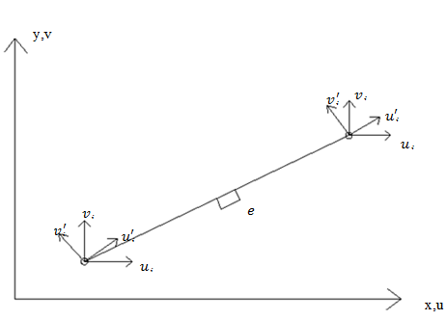***Şekil 1.*** *Koordinat sistemi üzerinde verilmiş eleman parçası*

${\{δ^{e}\}}^{T}$ = { $u_{i} v_{i} u_{j} v_{j}$}:Global koordinat sisteminde eleman yer değiştirme vektörü

δ : Yer değiştirme

${\{δ^{'e}\}}^{T}$ = { $u_{i }^{'}v_{i}^{'}$ $u_{j}^{'}$ $v_{j}^{'}$}: Lokal koordinat sisteminde eleman yer değiştirme vektörü

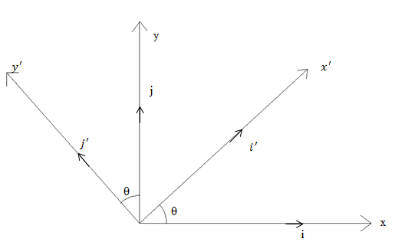***Şekil 2.*** *Koordinat dönüşüm sistemi*

 (1)  (2) (10.2)

 (3) (10.3)

 (4) (10.4)

 (5) (10.5)

 (6) (10.6)

 (7)

Şekil 2’deki çubuk elemana uygulanan sonlu elemanlar yöntemi baraj gövdesindeki 8 serbestlikli her eleman için de yapılmıştır. Sonlu elamanlar yönteminin daha sağlıklı sonuç verebilmesi için eleman sayısının arttırılması önemlidir.

**3. Bulgular**

Darıderesi-II Göleti, Isparta ilinin yaklaşık 4 km güneyinde Darıderesi Köyü, Darı Deresi üzerindedir. Isparta ilinin içme suyunu karşılayan Darıderesi-1 Göletinin 2.50 km membasında aynı dere üzerinde, yer almaktadır. Darıderesi-II Göleti, bölgedeki içme ve kullanma suyu ihtiyacını karşılamak amacıyla yapılmıştır.

Darıderesi-II Göleti, Isparta il merkezinin içme ve kullanma suyu ihtiyacının, cazibe ile karşılanması olanaklarının, teknik ve ekonomik yapılabilirliğini gösterme amacı taşımaktadır. Isparta il merkezinin, mevcut durumdaki içme ve kullanma suyu Eğirdir Gölü’nden, Darıderesi-I Göleti’nden ve bazı kuyu ve kaynaklardan sağlanmaktadır. İçme ve kullanma suyu, bu kaynaklardan tamamen pompaj ile temin edilmektedir. Darıderesi-II Göleti’nin yapılması ile içme suyunun bir kısmının cazibe ile verilmesi mümkün olacaktır.

Darıderesi-II Göleti, kil dolgu baraj özelliği taşımaktadır. İçten dışa doğru katmanlı olarak değişen bir malzeme yapısı vardır. Bu malzeme yapısına ait şekil aşağıda verilmiştir (Şekil 3).

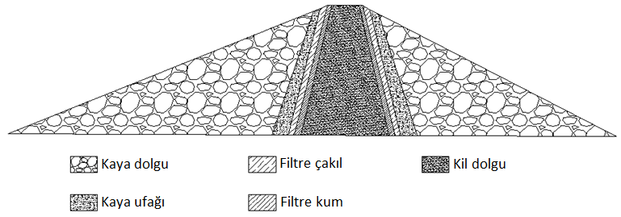***Şekil 3.*** *Baraj kesitinin malzeme özellikleri*

Darıderesi-II Göleti, ANSYS programı yardımıyla modellenip, analiz edilmiştir. ANSYS programı, mühendislik çalışmalarında analiz ve simülasyonların yapılabildiği bilgisayar destekli bir programdır. 1970 yılından beri geliştirilmekte olan ANSYS programı, pek çok temel mühendislik dalında etkin bir biçimde kullanılmaktadır.

Bu çalışmada, ANSYS Workbench kullanılmıştır. Modellemeye ait analizler yapılırken, birden fazla parametre birbirine bağlanmıştır. Bunlardan ilki Yapısal Analiz (Static Structural) kısmıdır. Bu kısımda, baraj modeli alınıp, malzeme özellikleri atanmış ve sınır koşul şartları belirlenmiştir. Ayrıca bu kısımda baraja Su Basıncı (Pressure) olarak tanımlanan, su yükü verilmiştir. Yapısal Analiz kısmına bağlanan, ikinci parametre ise Modal Analiz parametresidir. Bu parametre, yapıya ait bir deprem modu belirliyor. Modal Analiz’e bağlı en son parametre ise Davranış Spektrumu (Response Spectrum)’dur. Davranış Spektrumu analiz modülü, yapının deprem yükü altında nasıl tepki vereceğini belirlemek için kullanılır. Davranış Spektrumu modülünün altyapısı, frekansa bağlı deprem ivme kayıtlarının yapıda, meydana getireceği deformasyonu göstermektir.

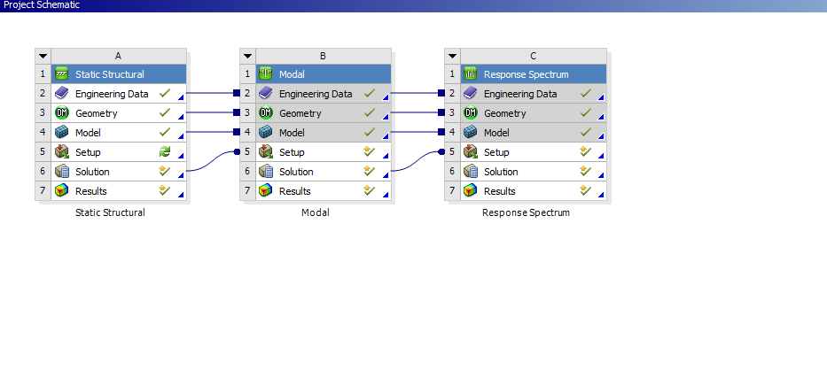***Şekil 4****. Ansys workbench ekranı*

Saf deprem ivme kayıtları seismosignal isimli, program ile düzenlenmiş ve Davranış Spektrumu modülüne aktarılmıştır. Bu analiz modülünde, 2 farklı deprem ivme kaydı yapıya verilmiştir. Deprem ivme kayıtları AFAD ‘a ait veri tabanından alınmıştır. Deprem ivme kayıtlarına ait sonuçlar aşağıda iki farklı çizelgede verilmiştir.

***Tablo 1.*** *Kocaeli depremine ait analiz sonuçları*

|  |  |  |  |  |
| --- | --- | --- | --- | --- |
| Kocaeli deprem ivme kayıtlarının verilmesi halinde, yapıda meydana gelen yer değiştirme ve gerilme değerleri | | | | |
| Rezervuarın Tam Dolu Olması Halinde | $δ_{max}$ (mm) | $δ_{min}$ (mm) | $σ_{max}$ (MPa) | $σ_{min}$ (MPa) |
| 26 | 0,99 | 7,01 | 0,11 |
| Rezervuarın Boş Olması Halinde | $δ_{max}$ (mm) | $δ_{min}$ (mm) | $σ_{max}$ (MPa) | $σ_{min}$ (MPa) |
| 13 | 0,84 | 1,92 | 0,028 |

Kocaeli depremi 7.4 şiddetindedir ve elde edilen verilere göre 47 saniye sürmüştür. Deprem olduğu dönemde, birçok can ve mal kaybına neden olmuştur. Darıderesi-II Göleti’ ne, Kocaeli deprem ivme kaydı verildiğinde, Gölette meydana gelen yer değiştirme ve gerilmeler, rezervuarın boş olması durumu için aşağıdaki şekillerde verilmiştir.

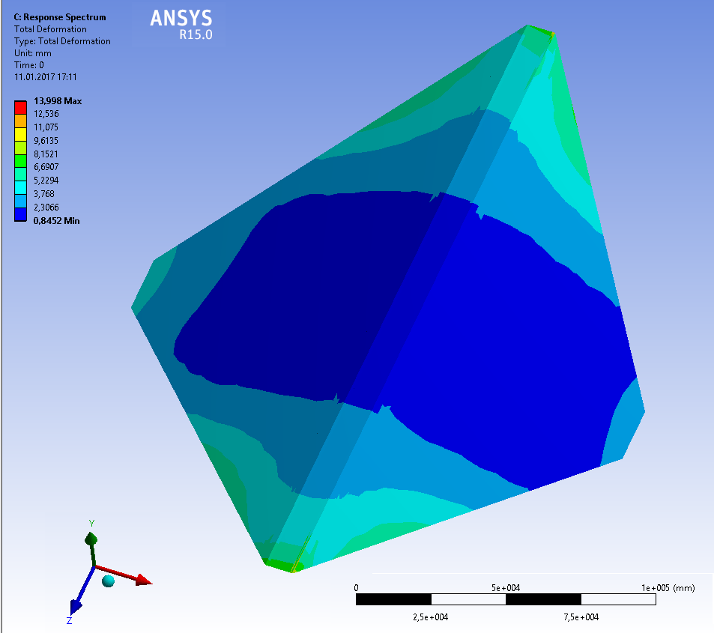***Şekil 5.*** *Rezervuarın boş olması halinde, Kocaeli depremine ait yer değiştirme dağılımı*

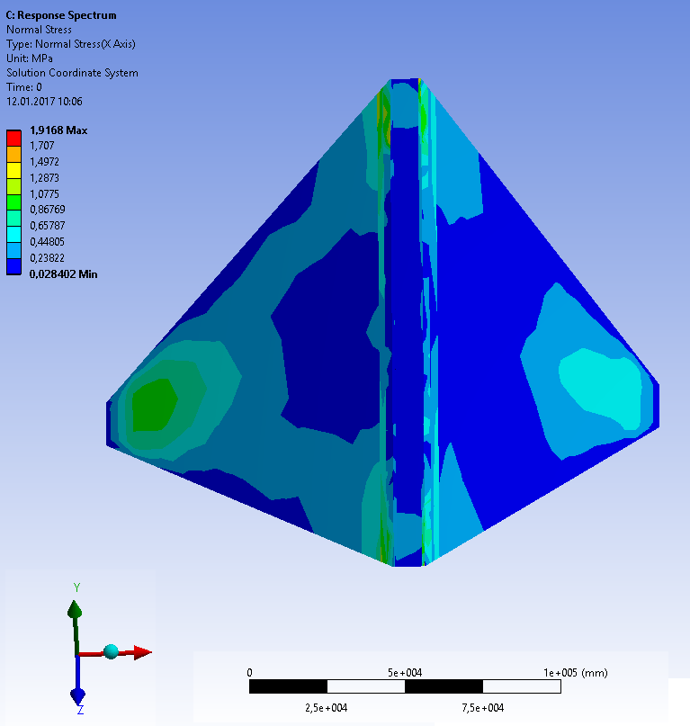***Şekil 6.*** *Rezervuarın boş olması halinde, Kocaeli depremine ait gerilme dağılımı*

***Tablo 2.*** *Afyon-Dinar depremine ait analiz sonuçları*

|  |  |  |  |  |
| --- | --- | --- | --- | --- |
| Afyon-Dinar deprem ivme kayıtlarının verilmesi halinde, yapıda meydana gelen yer değiştirme ve gerilme değerleri | | | | |
| Rezervuarın Tam Dolu Olması Halinde | $δ_{max}$ (mm) | $δ_{min}$ (mm) | $σ_{max}$ (MPa) | $σ_{min}$ (MPa) |
| 28 | 1,04 | 7,56 | 0,12 |
| Rezervuarın Boş Olması Halinde | $δ_{max}$ (mm) | $δ_{min}$ (mm) | $σ_{max}$ (MPa) | $σ_{min}$ (MPa) |
| 16 | 0,96 | 2,27 | 0,03 |

Afyon- Dinar depremi, 6.0 şiddetinde olup, 1 Ekim 1995’ de meydana gelmiştir. Dinar depremi, kayıtlara göre 26 saniye sürmüştür. Dinar depremine ait yer değiştirme ve gerilme dağılımları, rezervuarın dolu olması durumu için aşağıdaki şekillerde verilmiştir.

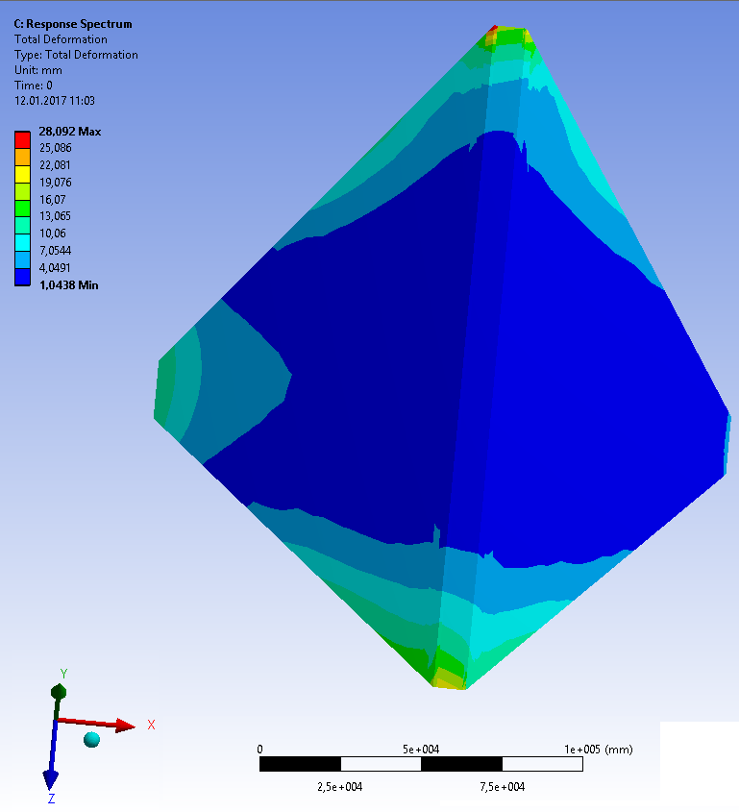***Şekil 7.*** *Rezervuarın dolu olması halinde, Afyon-Dinar depremine ait yer değiştirme dağılımı*

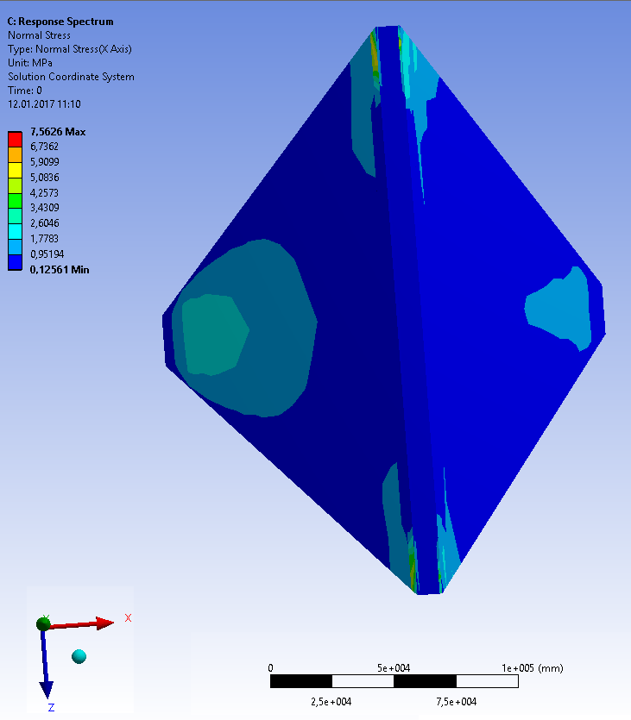***Şekil 8.*** *Rezervuarın dolu olması halinde, Afyon-Dinar depremine ait gerilme dağılımı*

İki farklı depremden elde edilen yer değiştirme ve gerilme dağılımları şekillerde ve çizelgelerde belirtildiği gibidir.

**4. Tartışma ve Sonuç**

Bu tez çalışmasında, Darıderesi-II Göleti’nin deprem etkisi altındaki gerilme ve yer değiştirmeleri, kabul edilebilir ve düşük olduğundan gövde kısmında tehlike arz etmeyeceği görülmüştür. Ancak barajda farklı kısımlarda kullanılan, farklı malzemelerin özelliklerinin değişkenlik göstereceğinden, barajlara bu tür dinamik yüklemeler ile analizlerin yapılmasının gerekliliği ortaya çıkmıştır.

Afyon-Dinar depreminde ise yer değiştirme değeri, rezervuarın tam dolu olması halinde 28mm olarak ölçülmüştür. Rezervuarın boş olması durumunda ise bu değer 16mm’dir. Afyon-Dinar depreminde yer değiştirme değerinin, Kocaeli depremine göre daha büyük olması deprem süreleri ile ilişkilendirilebilir. Afyon-Dinar depremi 26 saniye sürerken, Kocaeli depremi 47 saniye sürmüştür. Deprem süresinin uzaması yapıda bir sönümlemeye sebep olmuş olabilir. Bu yüzden yer değiştirme değeri, Afyon-Dinar depremine göre daha küçük çıkmıştır.

Barajlara ait, deprem verilerinin doğru bir şekilde baraj gövdesine aktarılması ve karşılaşılacak sorunların büyüklüğünün bilinmesi anlamında çok önemlidir. Bu sonuçların gerçeğe yakın bir şekilde elde edilmesinde sonlu elemanlar yönteminin etkisi büyüktür.

**Teşekkür**

4620-YL1-16 numaralı proje ile tezimi maddi olarak destekleyen Süleyman Demirel Üniversitesi Bilimsel Araştırma Projeleri Yönetim Birimi Başkanlığı’na teşekkür ederim.

**Kaynaklar**

Yenigün, K., Yüzgül, F. 2014. Baraj Elemanlarının Tasarım ve Yapım Aşamasında Baraj Güvenliği Kıstasıyla İrdelenmesi ‘Ilısu Barajı Örneği’. IV. Ulusal Baraj Güvenliği Sempozyumu, 9-11 Ekim Elazığ, 469-489.

Yenigün, K., Yüzgül, F. 2013. Baraj Güvenliği Açısından Tip Seçimi: ÖYBK Barajlarda Etken Faktörler ve Ilısu Barajı Örneği . 3. Bursa Uluslararası Su kongresi ve Sergisi, 22-24 Mart 2013, Bursa, 555-574.

Renkun, W., Gaoxiang, Z.W.X.L.M. 2002. Finite Element Analysis of the Xiluodu Arch Dam. http://easc.ansys.com/staticassets/ANSYS/staticassets/resourcelibrary/confpaper/2002-Int-ANSYS-Conf-36.PDF (Erişim Tarihi: 07.04.2016).

Taşçı, L., Yıldırım, B., Gökalp E., 2004. Kaya Dolgu Barajda Deformasyonların Jeodezik ve Sonlu Elemanlar Metodu ile Belirlenmesi. Fırat Üniversitesi Fen ve Mühendislik Bilimleri Dergisi, 16, 205-219.

Pasbani-Khiavi, M., Gharabaghi, A.R.M., Abedi, K., 2008. Dam-Resevoir Interaction Analysis Using Finite Element Model. The 14 th World Conference on Earthquake Engineering, October 12-17, Beijing, China.

Keskin, M.E., Korkmaz, K.A., Çarhoğlu, A.I., Helvacı, D., 2009. Dim Barajının Deprem Güvenliğinin Dinamik Analizlerle İncelenmesi. Tübav Bilim Dergisi, 2, 128-137.

Kayıkçı, N.Ç., 2003. Sonlu Elemanlar Metoduyla Karacaören I Toprak Dolgu Barajında Gerilme ve Deplasmanların Hesaplanması. Türkiye İnşaat Mühendisliği 17. Teknik Kongre ve Sergisi, 15-17 Nisan, İstanbul, 210-216.

Logan, D.L. 2007. A First Course in the Finite Element Method, Thomson, Canada, 799 pp.